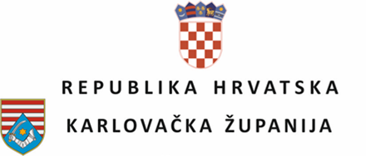

PRIJAVA NA POZIV
poslovnim bankama za iskaz interesa za uključivanje u provedbu Programa subvencioniranja kamatne stope na poduzetničke kredite za subjekte malog gospodarstva na području Karlovačke županije

1. OSNOVNI PODACI POSLOVNE BANKE:
Naziv Poslovne banke:
Adresa sjedišta Poslovne banke:
Ime i prezime, telefon te e-mail kontakt osobe ispred Poslovne banke:
OIB Poslovne banke:

Uz prijavu na Poziv, Poslovne banke prilažu obaveznu dokumentaciju, kako slijedi:
  - Preslika izvadka iz sudskog registra Trgovačkog suda sa svim dopunama i promjenama – ne stariji od 3 mjeseca od dana podnošenja prijave,
  - Potvrda iz Porezne uprave o nepostojanju nepodmirenih obveza javnih davanja prijavitelja, ne starija od 30 dana od dana podnošenja prijave na Poziv,
  - Izjava o prihvaćanju odredbi propisanih Programom subvencioniranja kamatne stope na poduzetničke kredite za subjekte malog gospodarstva na području Karlovačke županije („Glasnik Karlovačke županije“ broj: 9/26) i uvjete iz kreditnih programa HBOR-a.

Svojim potpisom, kao osoba ovlaštena za zastupanje Poslovne banke, pod kaznenom i materijalnom odgovornošću izjavljujem da su svi podaci navedeni u ovoj prijavi istiniti, točni i potpuni.

Mjesto i datum: Ime i prezime ovlaštene osobe:

______________________ __________________________

MP Potpis ovlaštene osobe:
__________________________

